关于长春高新支行承办“长春大学开学季活”活动项目采购清单

一、采购内容
本次活动预计实施地点在长春大学校园内，活动预计采购物品如下：
活动清单
序号 | 目录 | 功能及要求 | 数量 | 单位
1 | 主舞台背景雷亚部分 | 雷亚架体22m*10m*2+12m*10m*2+16m*10m*3 | 1160 | 平
2 | 铝合金舞台 | 22m*10m 高度0.8m | 220 | 平
3 | 舞台地毯 | 厚拉绒地毯（红色或灰色）26.4m*11m | 290 | 平
4 | 面光雷亚架体 | 10m*8m*2 | 160 | 平
5 | 音响truss架 |  | 2 | 套
6 | 室外高清主屏幕 | 20m*6.5m，防水，小间距 P2.6 高清高刷LED屏 | 130 | 平
7 | 室外高清造型屏 | 防水，小间距 P2.6 高清高刷LED屏 | 112 | 平
8 | 室外高清直播屏6*5*2 | 6m*5m*2m，防水，小间距 P2.6 高清高刷LED屏 | 60 | 平
9 | 光纤 |  | 2 | 套
10 | 视频控制台 | 千兆网口卡（驱动LED屏）、10G光纤输出卡、HDMI/DP/SDI视频卡，20路PGM主输出、5路AUX、回显、MVR多画面监看；支持多块独立大屏分开控制（主屏+侧屏+地屏分控），双电源冗余；支持电脑Arpa软件 + C3控台双端同时控制、互为备份；支持时间码、MIDI联动，大型演出标配。 | 1 | 套
11 | 视频服务器（一主一备） | 图层开窗能力：支持多路独立视频图层，图层可任意漫游、缩放、裁剪、叠加、设置透明度；支持画中画、多画面分割，窗口支持跨输出拼接。  支持4台K16级联拼接做大屏，4路DVI可拼接合成一路4K信号，自动无缝切换备用信号，保障大屏不断画面。场景切换全程无黑屏、无闪烁；支持淡入淡出、划像等多种特效切换；无硬切黑屏。  支持HDR、23.98/29.97/59.94小数帧率，适配演出播放器。 | 1 | 项
12 | 16k拼接器 |  | 2 | 套
13 | 22寸4K液晶显示器 |  | 1 | 台
14 | 22寸液晶监视器 |  | 1 | 台
15 | 灯光全尺寸控制台 | 6个DMX输出, 1个DMX输入,连接扩展器,最高可支持65536个通道参数 兼容MA1和 MA2 系统，包括敏创数字可控硅箱4套、信号放大器10台 | 1 | 台
16 | 网络处理器 |  | 2 | 台
17 | 染色灯 | 防水 6W54P LED Par | 90 | 台
18 | 光束灯 | 防水 440w | 52 | 台
19 | 矩阵灯 | 防水 LED 光源 | 24 | 台
20 | 屏闪灯 | 防水 LED 光源 | 20 | 台
21 | 切割电脑灯 | 防水LED 光源 1500w | 15 | 台
22 | 雾机 | 高压流体雾化式薄雾机，开机快速出雾，无需长时间预热；雾粒细腻通透，大容量可视油箱，适配环保低气味薄雾油，可接入灯光控制台联动控制。 | 4 | 台
23 | 风扇 |  | 2 | 台
24 | 橡胶绝缘线槽 |  | 30 | 条
以上包含配重、运输、及安拆费用，包含大屏幕及灯光技术人员费用，包含电缆使用费用，所有设备保证可使用三整天（含彩排）

预期效果图如下：

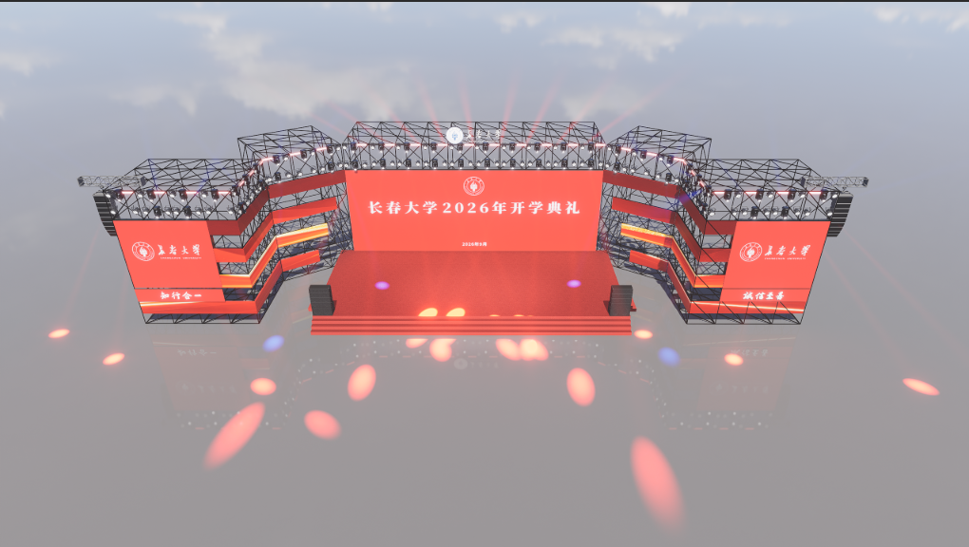

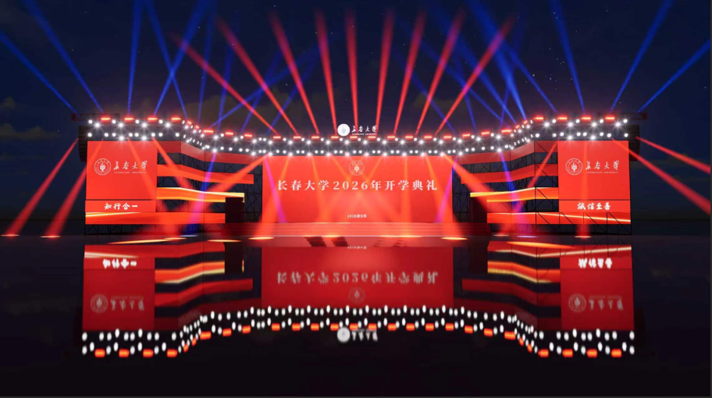

二、服务团队要求
1、项目负责人：具有2年以上相关经验，具有主持大中型宣传活动案例并具备承揽本项目所需要的能力、资金和人员。
2、项目团队成员：具有丰富的项目经验，参与过大中型宣传活动实施。
三、服务质量要求
1、根据相关活动安排，做好建行相关活动的宣传方案策划、产品设计并做好相关物料准备。
2、根据相关活动安排，协助建行进行活动场地的布置及活动结束后的宣传用品清理。
3、相关活动举办时，协助建行进行产品宣传，包括但不限于布放宣传展架、海报、发放宣传手册、折页等。
4、供应商应配备专人负责与建行及活动举办地进行对接，每项活动配备充足的支持服务人员，确保各项活动的顺利举办。
5、供应商应做好应急预案及风险管控方案，防止意外影响活动举行，防止不利舆情。
四、服务供应安排
提前2日完成活动设计及相关物品准备工作。宣传产品布放应根据长春大学相关活动安排，提前准备布置到活动地点，活动服务人员配备应不低于3人。
五、售后服务要求
供应商应建立完善的售后服务机制，如活动期间宣传物品发生损坏，供应商应确保3小时以内免费完成各类宣传品的维修及恢复，不限于维修、重新制作等。
六、报价要求
供应商的投标报价等于或低于最高限价为投标有效报价，不在此范围的投标报价为无效报价。本项目报价需要按照下述表格进行报价：
项目报价单（单位：元）
序号 | 名称 | 数量 | 单位 | 不含税单价 | 含税单价 | 不含税总价 | 含税总价 | 税率
1 | 长春大学开学季活动 | 1 | 套
 | 合计
七、款项支付要求
活动结束后，供应商向我行提供符合国家规定的全额增值税专用发票、及其他验收所需材料。需要在建行开立银行账户，作为建行支付款项的收款户。我行在材料审核无误后15个工作日内向乙方支付已验收活动所用产品数量对应合同相应价款的100%。
（八）其他要求
无。

